PODALJŠANO BIVANJE DOMA
Ples | - POZABAVAJTE SE S PREPROSTIMI PLESNIMI KORAKI  - ČOKOLADA https://www.youtube.com/watch?v=jAlsCu863DM  - KAVBOJ JAKA https://www.youtube.com/watch?v=l2ceFIQnDJM  - MOJA PRAVLJICA https://www.youtube.com/watch?v=tk01W6EfoKQ  - ZUM ZUM ZUM (R. Kranjčan) https://www.youtube.com/watch?v=ayCLci4JIt4  - KO KO KO (Čuki) https://www.youtube.com/watch?v=54qTtQukbvQ  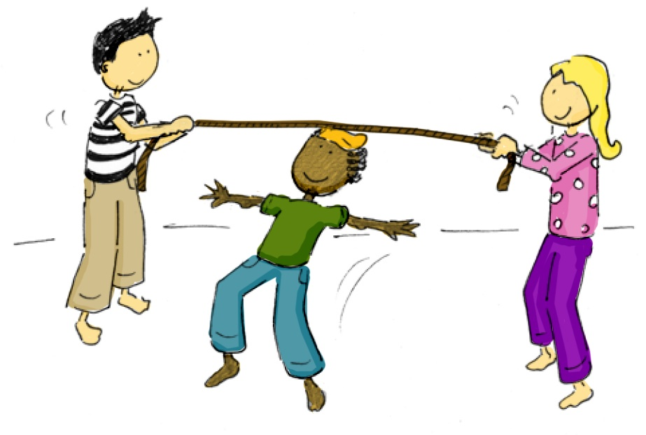  - PLES LIMBO  Potrebujete:  - vrv ali palico  - preproste instrumente ali glasbo ali le dobro voljo

